План - конспект занятия кружка «Рукотворчество» (лепка из соленого теста) в старшей группе детского сада «Мимоза» на 8 марта.

Тема: «Цветы для любимой мамочки»
Цель:
- Учить лепить цветы из соленого теста, используя различные приемы: раскатывание теста между ладонями, отщипывание мелких деталей, соединение мелких частей с использованием воды.
- Закреплять знания о строении цветов.
- Развивать мелкую моторику рук. Вызывать желание дополнять созданное изображение деталями, украшать стекой. Развивать творческий интерес.
Оборудование: соленое тесто ( белое, зеленое и желтое), дощечки для лепки, стеки, вода, кисточки.
Ход занятия:
1. Беседа с детьми
Какое сейчас время года? Какой месяц?
Первый весенний праздник в России 8 Марта.
Кого поздравляем в этот праздник?
У каждого из нас есть своя мама, мамочка. Когда ты только появился на свет и еще не умел говорить, мама понимала тебя без слов, угадывала, что ты хочешь, где у тебя болит. Мамин голос не спутаешь ни с одним другим голосом. Он такой знакомый, такой родной. Мама – дарительница тепла, любви и красоты. Поздравляем не только мамочек, но и бабушек, и тетей, и девочек и всех-всех женщин Это Международный женский день.
Стихи детей про мам.
Вот подснежник на поляне,
Я его нашел.
Отнесу подснежник маме,
Хоть и не расцвел.
И меня с цветком так нежно
Мама обняла,
Что раскрылся мой подснежник
От ее тепла.

Всё хожу, всё думаю, смотрю:
"Что ж я завтра маме подарю?
Может куклу? Может быть конфет?"
Нет!
Вот тебе, родная, в твой денёк
Аленький цветочек - огонёк!

2. Игра «Угадай, какой это цветок»
Показываю картинки с различными цветами, дети должны назвать их.
4. Игра «Что может делать….?»
- Что может солнце? (светить, греть, сушить…)
- Что может бабочка? (летать, дышать, собирать пыльцу..)
- Что может мама? ….
- А что мы можем сделать для мам? (ответы детей)
А сегодня для наших любимых мамочек мы сделаем подарки. –
А мы будем лепить из теста цветы. (Рассматривание готовых цветов, цветов на картинках). Тесто очень мягкое, пластичное, из него легко лепить.
5. Показ приемов лепки.
Пошаговая инструкция по лепке из цветного соленого теста – отщипывание и раскатывание колбаски из зеленого теста ( стебелек цветка).
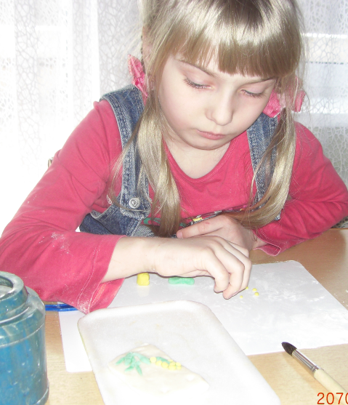
Отщипывание и катание маленьких шариков из желтого теста ( повторяем счет! Кто больше накатал!). Приклеивание шариков с помощью воды к стебельку и формирование веточки мимозы.
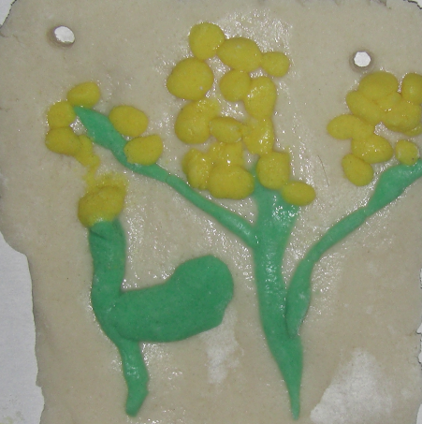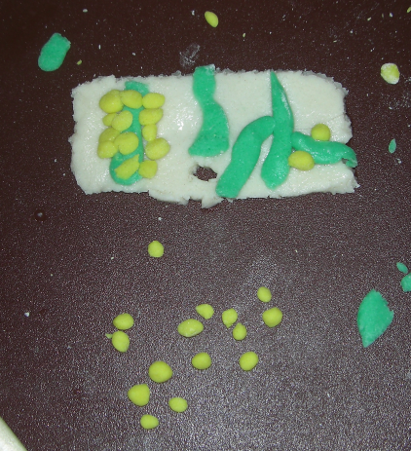

Работы наши сохнут неделю, до следующего занятия, поэтому готовиться к любому празднику мы начинаем заранее!
Накануне праздника, ребята счастливые забирают свои букеты и дарят мамам!

